**Zapleši ob ritmih!**

**Pripravite se!**



Izberite si sličico Ali narišete novo.

Zapleši ob ritmih bobna.

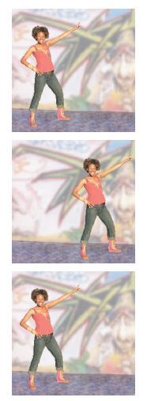

**Naredite!**



Pritisnite na zeleno zastavico za pričetek.

**Uporabite kodo!**

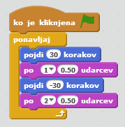

Ob kliku določite vrsto bobna Vpišite to število